Det store adoptionstyveri

**Læremidlet Det store adoptionstyveri,** Nikolaj Venge og Søren Klovborg, DR.

**Medietyper(r)** Tv-udsendelse

[Link til materiale](https://mitcfu.dk/materialeinfo.aspx?mode=-1&page=1&pageSize=10&search=Serietitel:Det%20store%20adoptionstyveri&orderby=title&SearchID=2f937d2d-2ef5-44e3-b967-16335384ba42&ClassesWithOr=1&index=1)

**Fag** Mediefag, dansk

**Målgruppe** Ungdomsuddannelser, dansk 8-9. klasse.

**Nøgleord** Tv-dokumentar, Public Service, Dokumentaranalyse

# Fagligt fokus

Tv-dokumentaren ”Det store adoptionstyveri” er velegnet til arbejde med moderne dybdeborende dokumentar, som også har en personlig vinkel. Foruden prioriteringen af den personlige vinkel og historie, så er dokumentaren spændende dramaturgisk opbygget med tilbageholdelse af viden, set ups og pay offs samt vendepunkter/plot points. På den måde er udsendelsen god til at illustrere, hvordan moderne dokumentarer låner fra fiktionens univers.

# Ideer til undervisningen

”Hovedpersonen” David

Denne vejledning præsenterer et miniforløb, som varer 2-3 moduler á 90 minutter inkl. visning af udsendelsen. Forløbet forudsætter, at eleverne er blevet præsenteret for væsentlige forskelle mellem fiktion og fakta – herunder fx fakta og fiktionskoder – samt den dybdeborende/autoritative dokumentartype.

**Før visning af udsendelsen**

Sæt eleverne i grupper. Præsentér dem for nedenstående spørgsmål, som dels skal guide deres fokus, mens de ser udsendelsen og dels indgå i det efterfølgende gruppearbejde. Lad eleverne få fem minutter i gruppen til at afklare begreber og drøfte, hvad de enkelte spørgsmål handler om.

* Hvilke filmiske og dramaturgiske elementer gør denne udsendelse til en dybdeborende dokumentar? Se efter eksempler.
* Hvilke filmiske og dramaturgiske elementer har dokumentaren, som måske ikke er så typiske indenfor den dybdeborende dokumentartype. Se efter eksempler.
* Hold øje med vendepunkter/plot points: Hvor i udsendelsen sker der noget nyt og overraskende?
* Læg mærke til de mest markante filmiske virkemidler herunder anvendte fakta- og fiktionskoder. Brug evt. dette skema:

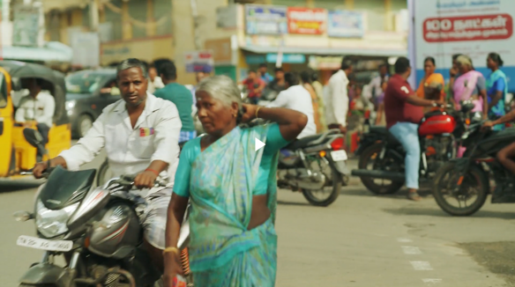

**Under fremvisning**

Vis dokumentaren i plenum. Det er en god idé at give eleverne arbejdsspørgsmålene på papir, så de undervejs kan tjekke op på spørgsmålene. Lad nu eleverne se/screene dokumentaren. Undlad total mørke, så eleverne kan skrive undervejs. Computere bør være lukkede og mobiler afleveret eller pakket væk.

Byen Chennai, Indien

**Gruppearbejde 1**

Lige efter fremvisningen giver det en god dynamik, hvis du bruger fem minutter på en lille klassedrøftelse, hvor eleverne kan komme med deres umiddelbare udbrud, holdning og syn på sagen. Dette affektive element kan udvides ved at lade eleverne undersøge holdninger til adoption med hinanden i klassen/på holdet. Det kan fx være drøftelse af spørgsmål som fx: hvornår er det i orden at adoptere, og hvilke betingelser skal være opfyldt for adoption?   
Du kan evt. også lade eleverne undersøge andre elevers (og evt. læreres) holdninger til adoption ved at de skal lave interviews på skolen. For at få en praktiskfaglig dimension tilkoblet giver det god mening, hvis eleverne skal lave de enkelte interviews som videointerviews, der følger professionelle retningslinjer for det gode videointerview. POV-filmskolen i Århus har lavet vejledningen [”Hvad gør I under optagelse”.](https://filmskolenforelever.aarhus.dk/kort-dokumentar-reportage-udskoling/hvad-gor-i-under-optagelse/) I den er der bl.a. vejledning til den klassiske interviewopstilling. Sæt et tidsmæssigt maksimum for hvert interview, så den praktiske øvelse ikke bliver alt for lang.

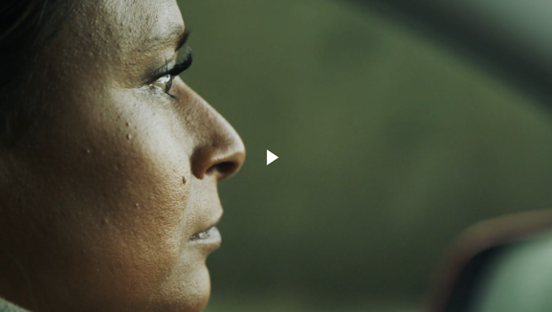**Gruppearbejde 2**Hvis klassen har arbejdet med egne videointerviews ser, drøfter og evaluerer I dem først, hvorefter du sætter gang i et analytisk gruppearbejde:

Giv hver gruppe et nummer, som de gemmer til senere. Lad dernæst eleverne arbejde ***både*** *med*spørgsmålene, de fik udleveret i forbindelse med fremvisningen samt følgende arbejdsspørgsmål:

* I udsendelsen hører vi ikke journalistens/tilrettelæggerens speak, hvorfor ikke? Hvad opnår tilrettelæggeren ved det?

Davids søster Lise. Hvornår hører vi om hende?

* Hvor i dokumentaren er der tilbageholdelse af viden (ting, som journalisten eller David godt ved, men som de ikke siger før senere i dokumentaren). Notér så mange ting som muligt. Drøft hvorfor der tilbageholdes viden på den måde?
* Lav et overblik over, hvilke former for optagelser, som indgår i udsendelsen og hvorhenne. Giv bud på, hvilke optagelser David selv har lavet, og hvilke, som er professionelle.
* 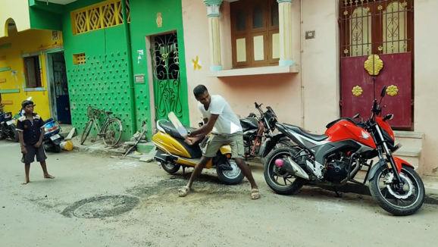Undersøg hvordan dokumentaren rent filmisk/kameramæssigt understreger, at det er Davids historie.
* Undersøg desuden tidsperspektivet for udsendelsen. Hvad er fra 2018 og hvad er fra 2023? Fremgår det tydeligt?
* Undersøg og drøft i gruppen hvilke optagelser, der virker iscenesatte og hvilke optagelser/scener, som virker ”mere ægte”.
* Undersøg, hvilke konsekvenser udsendelsen har fået? Og drøft i hvilket omfang udsendelsen kan betegnes som Public Service.
* Find ud af, hvad de efterfølgende afsnit af ”Det store adoptionstyveri” handler om. Søg på DR eller MitCFU.dk.

David spiller cricket i Chennai  
Iscenesættelse?

Fordel dernæst alle eleverne ud i matrix-grupper, hvor de sammenligner, supplerer og redigerer hinandens svar og bliver enige om et fælles svar på spørgsmålene. (Selvom der ikke er tale om en ”ægte” matrix-logik, så er formen alligevel god, fordi eleverne modtager elev-struktureret feedback på deres svar).

**Afslutning**

Hvis der er behov for en opsamling på klassen, så træk lod blandt matrix-grupperne således, at en af grupperne får til opgave at fremlægge deres svar.   
Evaluér med eleverne i hvilket omfang de har opnået større viden om den dybdeborende dokumentarforms fremtrædelsesformer - bl.a. mht. vinkel, kamerabrug, dramaturgi og iscenesættelse.

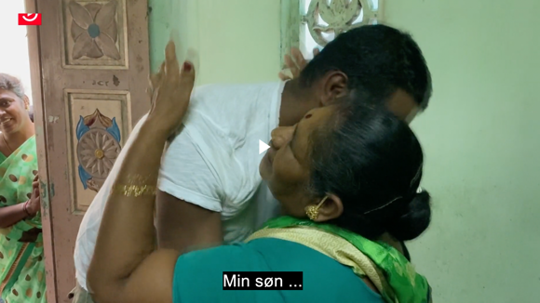  
**Supplerende materialer  
  
Det store adoptionstyveri (2):** [**https://mitcfu.dk/CFUTV1136071**](https://mitcfu.dk/CFUTV1136071)

David fortsætter jagten på sandheden og får kontakt til andre adopterede fra børnehjemmet i Indien, hvor børnehjemslederen sendte i alt 48 børn til Danmark. Laila er vokset op med fortællingen om, at hendes biologiske mor døde, men en rejse til Indien bliver et afgørende vendepunkt. Andre af de adopterede fra børnehjemmet kan fortælle historier, der får skandalen til at vokse, for danske myndigheder blev advaret om, at noget var helt galt.

Davids møder sin mor. Afsnit 2, ”Det store adoptionstyveri”.

**Det store adoptionstyveri (3):** [**https://mitcfu.dk/CFUTV1136230**](https://mitcfu.dk/CFUTV1136230)Hvor var danske myndigheder, da lederen af David Kildendals børnehjem i Indien sendte 48 børn til Danmark? Et nyt spor peger mod en landsby i Indien, og David rejser sammen med en anden adopteret til landsbyen, der gemmer på en så voldsom hemmelighed, at det stiller det grundlæggende spørgsmål: Har Danmarks adoptioner fulgt reglerne?